Załącznik III.3

Koło kompetencji - umiejętności

Koło kompetencji – umiejętności, I etap edukacyjny

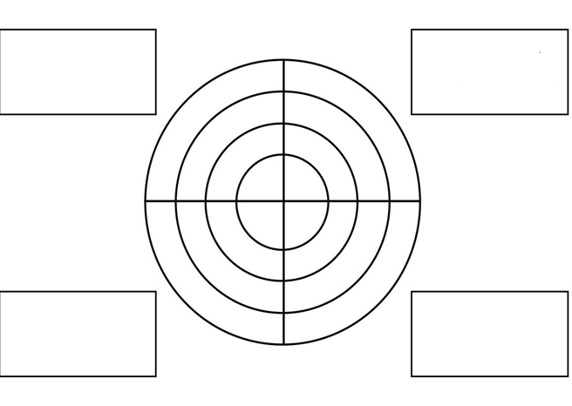

Źródło: opracowanie własne

